Microscopía

Objetivo:

Obtener los núcleos de las células de tejido hepático de rata mediante procesamiento de imágenes.

Script: (para obtencion de imágenes)

clc,clear all, close all,
video = videoinput('winvideo', 2, 'RGB24_640x480');
set(video,'ReturnedColorSpace','rgb');
preview(video);
pause;

for i=11:16
foto=getsnapshot(video);
numero=num2str(i);
nombre=strcat('PracticaMicro',numero,'.jpg');
imwrite(foto,nombre);
imag(foto);
pause;
end

delete(video);

Ejemplo de imagen obtenida:

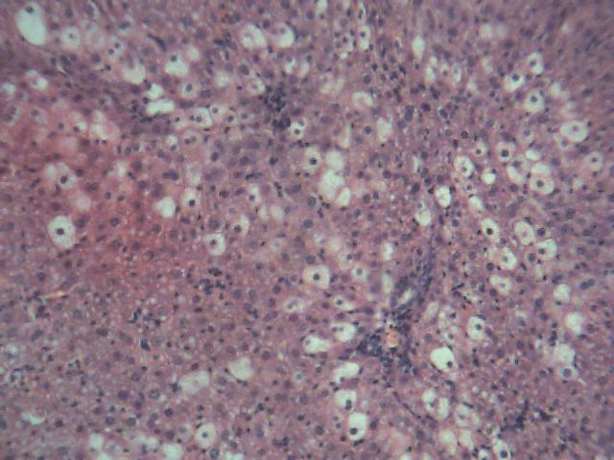

Imagen aplicando filtro Prewit:

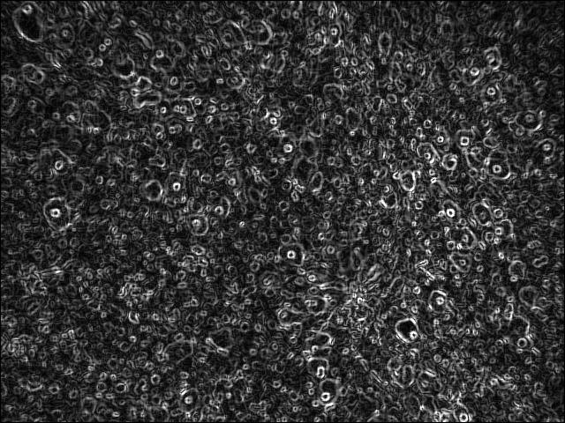

Imagen aplicando binarizacion a n=100:

